TurboHAMLOGのＱＳＯデータ抽出
文責：JJ2TFF
- HAMLOGアプリのメニュー 検索から「複合条件検索と印刷」を選択します。
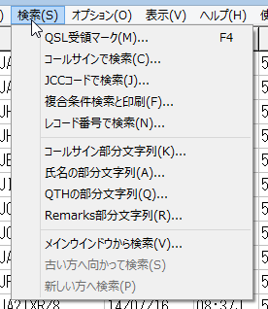

- 次のダイヤログボックスが開きます。
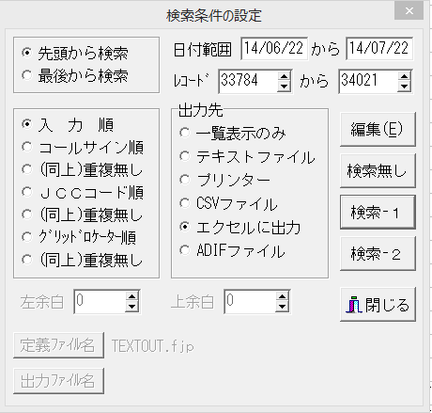
全ての設定が完了したら
「検索無し」のボタンをクリックしてください。
以下のダイヤログボックスが開きます。

ＰＣにエクセルがセットされていれば自動でＥＸＣＥＬに組み込まれます。
レコード番号で範囲を設定ください。
レコード番号が優先します。
- 「先頭から検索」「入力順」のラジオボタンにチェックを入れてください。

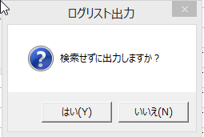

- 「はい」をクリックしてください。

- 裏のウインドウでEXCELが立ち上がり、ＱＳＯデータが書き込まれます。

- ＥＸＣＥＬをアクティブ・ウィンドウにして確認してください。ＥＸＣＥＬファイルが作られます。

- このＥＸＣＥＬファイルのデータを「◇ＬＯＧ計算Ver100」に貼り付け、ポイント計算をしてください。

